Главное управление по образованию Миноблисполкома

Управление по образованию, спорту и туризму _____райисполкома

Государственное учреждение образования «_____________________»

Республиканский конкурс
видеорепортажей «Минута для будущего»

Номинация____
Название работы_________
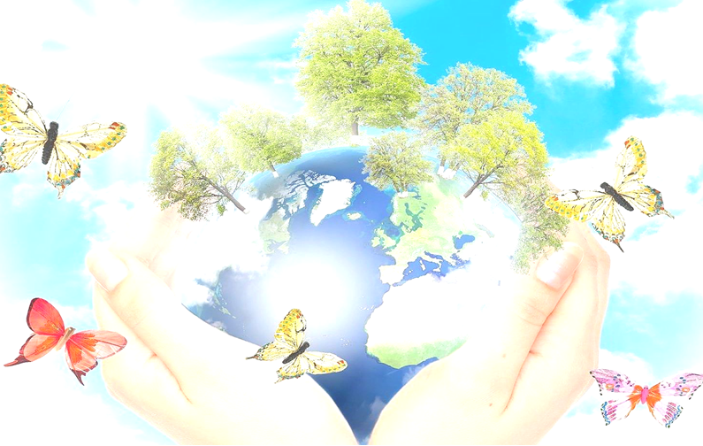
Фамилия, имя, отчество автора
возраст, класс,
название объединения по интересам

Фамилия, имя, отчество
руководителя работы, должность

Полный почтовый адрес
учреждения образования,
контактный телефон

Место, 2023

